Муниципальное автономное дошкольное образовательное учреждение
детский сад «Теремок» г. Ак-Довурака
Юридический адрес: индекс 668051, Республики Тыва, г.Ак-Довурак, ул.Центральная 21, рабочий телефон: 8(39433) 2-12-49

СПРАВКА
о проведенной работе «Азбука ПДД»
в старшей группе «Смешарики»
Дата проведения: 07.09.2022
Охват: 20 детей
В целях закрепления знаний детей о предупреждающих, запрещающих, предписывающих, информационно-указательных дорожных знаках, воспитания навыков ориентировки о пространстве, навыков использования ПДД в повседневной жизни была проведена беседа с детьми «Дорожные знаки» и занятие по рисованию на тему «Светофор».
Дети активно отвечали на вопросы беседы, также нарисовали светофор, свои рисунки дополнили автомобильными дорогами, машинами, людьми.
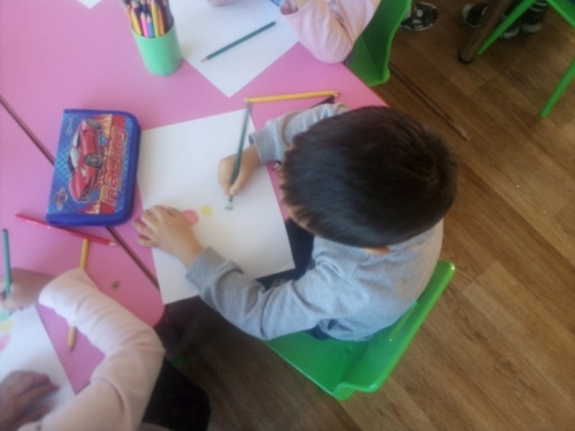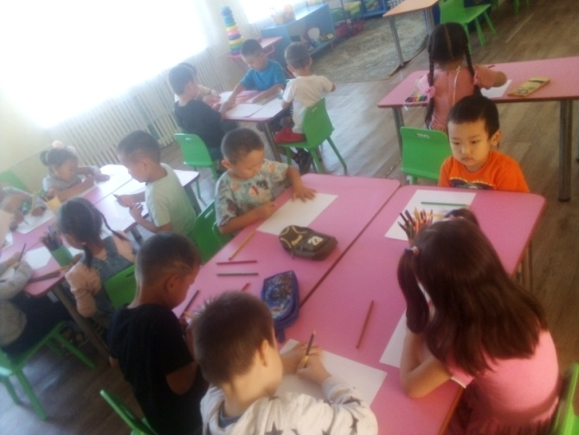
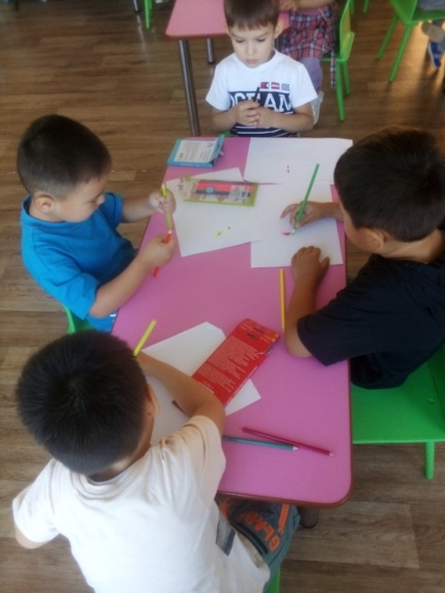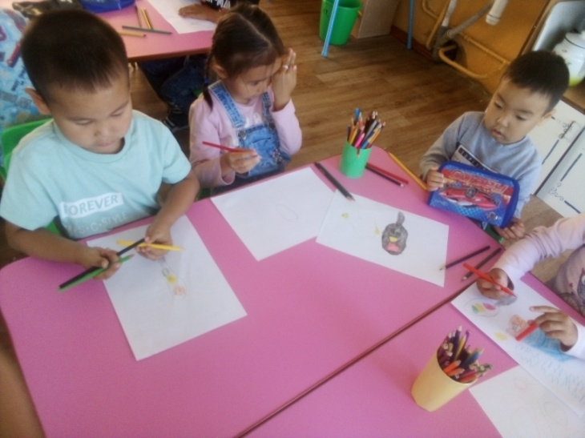

Справку составила воспитатель старшей группы:__________/Каваа Ч.И./

